

**"Агроөнеркәсіптік кешен субъектілерін қаржылық сауықтыру жөніндегі бағыт шеңберінде кредиттік және лизингтік міндеттемелер бойынша пайыздық мөлшерлемені субсидиялау" мемлекеттік көрсетілетін қызмет регламентін бекіту туралы**

***Күшін жойған***

Ақмола облысы әкімдігінің 2017 жылғы 29 қыркүйектегі № А-10/433 қаулысы. Ақмола облысының Әділет департаментінде 2017 жылғы 25 қазанда № 6129 болып тіркелді. Күші жойылды - Ақмола облысы әкімдігінің 2020 жылғы 20 наурыздағы № А-4/151 қаулысымен

      Ескерту. Күші жойылды - Ақмола облысы әкімдігінің 20.03.2020 № А-4/151 (ресми жарияланған күнінен бастап қолданысқа енгізіледі) қаулысымен.

      "Мемлекеттік көрсетілетін қызметтер туралы" Қазақстан Республикасының 2013 жылғы 15 сәуірдегі Заңына сәйкес, Ақмола облысының әкімдігі **ҚАУЛЫ ЕТЕДІ:**

      1. "Агроөнеркәсіптік кешен субъектілерін қаржылық сауықтыру жөніндегі бағыт шеңберінде кредиттік және лизингтік міндеттемелер бойынша пайыздық мөлшерлемені субсидиялау" мемлекеттік көрсетілетін қызмет регламенті бекітілсін.

      2. Осы қаулының орындалуын бақылау Ақмола облысы әкімінің орынбасары Е.Я.Каппельге жүктелсін.

      3. Осы қаулы Ақмола облысының Әділет департаментінде мемлекеттік тіркелген күнінен бастап күшіне енеді және ресми жарияланған күнінен бастап қолданысқа енгізіледі.

|  |  |
| --- | --- |
| *Облыс әкімі* | *М.Мырзалин* |

|  |  |
| --- | --- |
|  | Ақмола облысы әкімдігінің 2017 жылғы 29 қыркүйектегі № А-10/433 қаулысымен бекітілген |

**"Агроөнеркәсіптік кешен субъектілерін қаржылық сауықтыру жөніндегі бағыт шеңберінде кредиттік және лизингтік міндеттемелер бойынша пайыздық мөлшерлемені субсидиялау" мемлекеттік көрсетілетін қызмет регламенті**

      Ескерту. Регламент жаңа редакцияда – Ақмола облысы әкімдігінің 21.06.2019 № А-6/275 (ресми жарияланған күнінен бастап қолданысқа енгізіледі) қаулысымен.

**1. Жалпы ережелер**

      1. "Агроөнеркәсіптік кешен субъектілерін қаржылық сауықтыру жөніндегі бағыт шеңберінде кредиттік және лизингтік міндеттемелер бойынша пайыздық мөлшерлемені субсидиялау" мемлекеттік көрсетілетін қызмет (бұдан әрі – мемлекеттік көрсетілетін қызмет) "Ақмола облысының ауыл шаруашылығы басқармасы" мемлекеттік мекемесімен (бұдан әрі – қызметті беруші) көрсетіледі.

      Өтінімдерді қабылдау және мемлекеттік қызметті көрсету нәтижесін беру "электрондық үкіметтің" www.egov.kz веб-порталы (бұдан әрі – портал) арқылы жүзеге асырылады.

      2. Мемлекеттік қызметті көрсету нысаны: электрондық (толық автоматтандырылған).

      3. Мемлекеттік қызметті көрсету нәтижесі – субсидияны аудару туралы хабарлама немесе Қазақстан Республикасы Ауыл шаруашылығы министрінің 2017 жылғы 1 сәурдегі № 279 бұйрығымен бекітілген "Агроөнеркәсіптік кешен субъектілерін қаржылық сауықтыру жөніндегі бағыт шеңберінде кредиттік және лизингтік міндеттемелер бойынша пайыздық мөлшерлемені субсидиялау" мемлекеттік көрсетілетін қызмет Стандартының (Нормативтік құқықтық актілерді мемлекеттік тіркеу тізілімінде № 15537 болып тіркелген) (бұдан әрі - Стандарт) 10-тармағында көрсетілген негіздер бойынша мемлекеттік қызметті көрсетуден уәжді бас тарту.

      Мемлекеттік көрсетілетін қызметтің нәтижесін ұсыну нысаны: электрондық.

**2. Мемлекеттік қызмет көрсету процесінде көрсетілетін қызметті берушінің құрылымдық бөлімшелерінің (қызметкерлерінің) әрекет ету тәртібін сипаттау**

      4. Көрсетілетін қызметті алушымен Стандарттың 9-тармағында ұсынылған құжаттар, мемлекеттік қызмет көрсету жөніндегі рәсімдерді (іс-әрекеттерді) бастау үшін негіз болып табылады.

      5. Мемлекеттік қызмет көрсету процесінің құрамына кіретін әрбір рәсімнің (іс-әрекеттің) мазмұны, оның орындалу ұзақтығы:

      Қаржы агентінің қатысуымен және қаржы агентінің қатысуынсыз субсидияларды аударуға:

      1) көрсетілетін қызметті берушінің жауапты орындаушысы субсидиялауға өтінімді тіркеген сәттен бастап электрондық цифрлық қолтаңбаны (бұдан әрі - ЭЦҚ) пайдалана отырып, қол қою арқылы оның қабылданғанын растайды – 1 жұмыс күні. Бұл хабарлама дербес тіркелген жағдайда субсидиялау ақпараттық жүйесінде қаржы институтының/қаржы агентінің жеке кабинетінде қолжетімді болады;

      2) бюджеттік қаржыландыру және мемлекеттік сатып алулар бөлімі Қаржыландыру жоспарына сәйкес субсидиялау ақпараттық жүйесінде "Қазынашылық-Клиент" ақпараттық жүйесіне жүктелетін субсидиялар төлеуге арналған төлем тапсырмаларын қалыптастырады - 2 жұмыс күн.

      Субсидиялардың көлемі тиісті айға арналған қаржыландыру жоспарында көзделген бюджет қаражатының көлемінен асатын субсидиялауға арналған өтінімдер бойынша субсидияларды төлеу субсидиялауға өтінім берілген сәттен бастап кезектілік тәртібімен келесі айда жүзеге асырылады;

      3) көрсетілетін қызметті берушінің жауапты орындаушысы мемлекеттік қызмет көрсету нәтижесі туралы хабарламаны немесе көрсетілетін қызметті беруші басшысының ЭЦҚ қойылған электрондық құжат нысанында мемлекеттік қызмет көрсетуден дәлелді бас тартуды жолдайды - 30 минут.

      Қолданыстағы субсидиялау шартының талаптарын өзгерту:

      1) көрсетілетін қызметті берушінің жауапты орындаушысы субсидиялаудың ақпараттық жүйесінде қаржы институтынан қолданыстағы субсидиялау шартының талаптарын өзгерту туралы хабарлама алған күннен бастап 2 жұмыс күні ішінде:

      Қазақстан Республикасы Ауыл шаруашылығы министрінің 2016 жылғы 5 мамырдағы № 205 бұйрығымен бекітілген "Агроөнеркәсіптік кешен субъектілерін қаржылық сауықтыру жөніндегі бағыт шеңберінде кредиттік және лизингтік міндеттемелер бойынша пайыздық мөлшерлемені субсидиялау" (Нормативтік құқықтық актілерді мемлекеттік тіркеу тізілімінде № 13876 болып тіркелген) Қағидаларында белгіленген талаптарға субсидиялау шартының өзгертілген талаптарының сәйкестігін тексеруді жүзеге асырады;

      ұсынылатын өзгерістер осы Қағидалардың шарттарына сәйкес болған жағдайда, субсидиялау шартына өзгеріс енгізу бойынша шешім қабылдап, оны рәсімдейді және бұл туралы қаржы институтын хабардар етеді.

      Қайта құрылымдалған/қайта қаржыландырылған кредиттік/лизингтік шарттар бойынша талаптар өзгертілген жағдайда қаржы институты ақпараттық жүйелерде бар, заңмен қорғалатын құпияны құрайтын мәліметтерді пайдалануға қарыз алушының келісімін алады;

      2) көрсетілетін қызметті берушінің басшысы қаржы институты/қаржы агенті субсидиялау шартына өзгеріс енгізу бойынша оң шешім туралы жұмыс органының хабарламасын қаржы институты/қаржы агенті алған күннен бастап жұмыс органының шешімі негізінде қарыз алушының жаңартылған субсидиялау кестесімен субсидиялау шартына қосымша келісім жасасады - 5 жұмыс күні;

      Бұл ретте, субсидиялау шартын өзгертуге қаржы институты тиісті қарыз шартын өзгертуді қарыз алушымен келісім бойынша (біржақты тәртіппен емес) жүргізген жағдайда жол беріледі.

      6. Келесі рәсімдерді орындауды бастау үшін негіз болып табылатын мемлекеттік қызмет көрсету жөніндегі рәсімінің (іс-қимылдың) нәтижесі:

      Қаржы агентінің қатысуымен және қаржы агентінің қатысуынсыз субсидияларды аударуға:

      1) өтінімді тіркеу;

      2) төлем тапсырмаларын қалыптастыру;

      3) хабарламаны жолдау;

      Қолданыстағы субсидиялау шартының талаптарын өзгерту:

      1) тексеруді жүзеге асыру және шешім қабылдау;

      2) қосымша келісім жасасу.

**3. Мемлекеттік қызмет көрсету процесінде көрсетілетін қызметті берушінің құрылымдық бөлімшелерінің (қызметкерлердің) өзара іс-қимыл тәртібін сипаттау**

      7. Мемлекеттік қызмет көрсету процесіне қатысатын құрылымдық бөлімшелердің (қызметкерлердің) тізбесі:

      1) көрсетілетін қызметті берушінің жауапты орындаушысы;

      2) көрсетілетін қызметті берушінің бюджеттік қаржыландыру және мемлекеттік сатып алу бөлімі;

      4) көрсетілетін қызметті берушінің басшысы.

      8. Әрбір рәсімнің (іс-қимылдың) ұзақтығын көрсете отырып, құрылымдық бөлімшелердің (қызметкерлердің) арасындағы рәсімдердің (іс-қимылдардың) кезеңділігін сипаттау:

      Қаржы агентінің қатысуымен және қаржы агентінің қатысуынсыз субсидияларды аударуға:

      1) көрсетілетін қызметті берушінің жауапты орындаушысы субсидиялауға өтінімді тіркеген сәттен бастап ЭЦҚ пайдалана отырып, қол қою арқылы оның қабылданғанын растайды – 1 жұмыс күні. Бұл хабарлама дербес тіркелген жағдайда субсидиялау ақпараттық жүйесінде қаржы институтының/қаржы агентінің жеке кабинетінде қолжетімді болады;

      2) көрсетілетін қызметті берушінің бюджеттік қаржыландыру және мемлекеттік сатып алулар бөлімі Қаржыландыру жоспарына сәйкес субсидиялау ақпараттық жүйесінде "Қазынашылық-Клиент" ақпараттық жүйесіне жүктелетін субсидиялар төлеуге арналған төлем тапсырмаларын қалыптастырады - 2 жұмыс күн.

      Субсидиялардың көлемі тиісті айға арналған қаржыландыру жоспарында көзделген бюджет қаражатының көлемінен асатын субсидиялауға арналған өтінімдер бойынша субсидияларды төлеу субсидиялауға өтінім берілген сәттен бастап кезектілік тәртібімен келесі айда жүзеге асырылады;

      3) көрсетілетін қызметті берушінің жауапты орындаушысы мемлекеттік қызмет көрсету нәтижесі туралы хабарламаны немесе көрсетілетін қызметті беруші басшысының ЭЦҚ қойылған электрондық құжат нысанында мемлекеттік қызмет көрсетуден уәжді бас тартуды жолдайды - 30 минут.

      Қолданыстағы субсидиялау шартының талаптарын өзгерту:

      1) көрсетілетін қызметті берушінің жауапты орындаушысы субсидиялаудың ақпараттық жүйесінде қаржы институтынан қолданыстағы субсидиялау шартының талаптарын өзгерту туралы хабарлама алған күннен бастап 2 жұмыс күні ішінде:

      Қазақстан Республикасы Ауыл шаруашылығы министрінің 2016 жылғы 5 мамырдағы № 205 бұйрығымен бекітілген "Агроөнеркәсіптік кешен субъектілерін қаржылық сауықтыру жөніндегі бағыт шеңберінде кредиттік және лизингтік міндеттемелер бойынша пайыздық мөлшерлемені субсидиялау" (Нормативтік құқықтық актілерді мемлекеттік тіркеу тізілімінде № 13876 болып тіркелген) Қағидаларында белгіленген талаптарға субсидиялау шартының өзгертілген талаптарының сәйкестігін тексеруді жүзеге асырады;

      ұсынылатын өзгерістер осы Қағидалардың шарттарына сәйкес болған жағдайда, субсидиялау шартына өзгеріс енгізу бойынша шешім қабылдап, оны рәсімдейді және бұл туралы қаржы институтын хабардар етеді.

      Қайта құрылымдалған/қайта қаржыландырылған кредиттік/лизингтік шарттар бойынша талаптар өзгертілген жағдайда қаржы институты ақпараттық жүйелерде бар, заңмен қорғалатын құпияны құрайтын мәліметтерді пайдалануға қарыз алушының келісімін алады;

      2) көрсетілетін қызметті берушінің басшысы қаржы институты/қаржы агенті субсидиялау шартына өзгеріс енгізу бойынша оң шешім туралы жұмыс органының хабарламасын қаржы институты/ қаржы агенті алған күннен бастап жұмыс органының шешімі негізінде қарыз алушының жаңартылған субсидиялау кестесімен субсидиялау шартына қосымша келісім жасасады - 5 жұмыс күні;

      Бұл ретте, субсидиялау шартын өзгертуге қаржы институты тиісті қарыз шартын өзгертуді қарыз алушымен келісім бойынша (біржақты тәртіппен емес) жүргізген жағдайда жол беріледі.

**4. Мемлекеттік қызметті көрсету үрдісінде ақпараттық жүйелерді пайдалану тәртібінің сипаттамасы**

      9. Портал арқылы мемлекеттік қызмет көрсеткен кезде көрсетілетін қызметті беруші мен көрсетілетін қызметті алушы рәсімдерінің (іс-қимылдарының) кезеңділігін және өтініш білдіру тәртібін сипаттау:

      көрсетілетін қызметті алушы портал арқылы Стандарттың 3-қосымшасына сәйкес көрсетілетін қызметті алушының ЭЦҚ-мен куәландырылған электрондық құжат нысанындағы өтінімді субсидиялау ақпараттық жүйесіне ұсынады.

      Көрсетілетін қызметті алушы порталда жеке сәйкестендіру нөмірі (бұдан әрі – ЖСН) және бизнес-сәйкестендіру нөмірі (бұдан әрі – БСН), сондай-ақ пароль арқылы тіркеуді іске асырады (порталда тіркелмеген көрсетілетін қызметті алушылар үшін іске асырылады);

      1-процесс – көрсетілетін қызметті алушының мемлекеттік қызметті алу үшін порталда ЖСН/БСН және паролін енгізу үрдісі (авторизация үрдісі);

      1-шарт – порталда ЖСН/БСН және пароль арқылы тіркелген көрсетілетін қызметті алушы туралы деректердің түпнұсқалылығын тексеру;

      2-процесс – порталмен көрсетілетін қызметті алушының деректерінде бар бұзушылықтармен байланысты авторизациялаудан бас тарту туралы хабарлама қалыптастыру;

      3-процесс – көрсетілетін қызметті алушының осы Регламентте көрсетілген қызметті таңдап алуы, қызмет көрсету үшін сауал түрін экранға шығару және құрылымдық пен форматтық талаптарын ескере отырып, сауал түріне электрондық түрдегі Стандарттың 9-тармағында көрсетілген құжаттарды бекітумен көсретілетін қызметті алушының үлгілерді толтыруы (деректерді енгізу), сондай-ақ сауалды куәландыру (қол қою) үшін көрсетілетін қызметті алушының ЭЦҚ тіркеу куәлігін таңдап алуы;

      2-шарт – порталда ЭЦҚ қолдану мерзімін және қайтарып алынған (күші жойылған) тіркеу куәліктерінің тізімінде болмауын, сондай-ақ сәйкестендіру деректерінің (сұрау салуда көрсетілген ЖСН/БСН және ЭЦҚ-да көрсетілген ЖСН/БСН арасындағы сәйкестігін тексеру);

      4-процесс– көрсетілетін қызметті алушының ЭЦҚ түпнұсқалығының расталмауына байланысты сұратып отырған қызметтен бас тарту туралы хабарлама қалыптастыру;

      5-процесс – көрсетілетін қызметті берушімен сұрау салуды өңдеу үшін "электронды үкімет" өңірлік шлюздің автоматтандырылған жұмыс орнында "электронды үкімет" шлюзі арқылы көрсетілетін қызметті алушының ЭЦҚ куәландырылған (қол қойылған) электрондық құжатты (көрсетілетін қызметті алушы) жолдау;

      6-процесс – осы Регламенттің 5-тармағымен қарастырылған көрсетілетін қызметті берушінің рәсімдері (іс-қимылдары);

      7-процесс – көрсетілетін қызметті алушымен көрсетілетін қызметтің нәтижесін алу.

      Портал арқылы мемлекеттік қызмет көрсетуге тартылған ақпараттық жүйелердің функционалдық өзара әрекет етуінің диаграммасы осы регламенттің 1-қосымшасында көрсетілген.

      Мемлекеттік қызмет көрсету процесінде рәсімдердің (іс-қимылдардың) реттілігі, көрсетілетін қызметті берушінің толық сипаттамасы құрылымдық бөлімшелерінің (қызметкерлерінің) өзара іс-қимылдарының, сондай-ақ мемлекеттік қызмет көрсету процесінде ақпараттық жүйелерді пайдалану тәртібінің сипаттамасы осы регламенттің 2-қосымшасына сәйкес мемлекеттік қызмет көрсетудің бизнес-процестерінің анықтамалығында көрсетіледі.

|  |  |
| --- | --- |
|  | "Агроөнеркәсіптік кешен субъектілерін қаржылық сауықтыру жөніндегі бағыт шеңберінде кредиттік және лизингтік міндеттемелер бойынша пайыздық мөлшерлемені субсидиялау" мемлекеттік көрсетілетін қызмет регламентіне 1-қосымша |

**Мемлекеттік қызмет көрсету процесінде портал арқылы пайдаланатын ақпараттық жүйелердің өзара іс-қимыл диаграммасы**

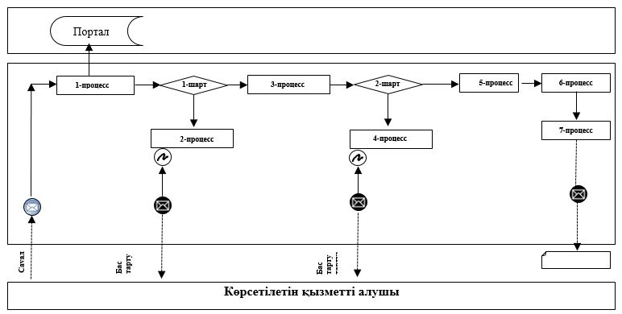

      Қысқартылған сөздерді ашып жазу:

      Портал – "электрондық үкімет" веб-порталы www.egov.kz.

|  |  |
| --- | --- |
|  | "Агроөнеркәсіптік кешен субъектілерін қаржылық сауықтыру жөніндегі бағыт шеңберінде кредиттік және лизингтік міндеттемелер бойынша пайыздық мөлшерлемені субсидиялау" мемлекеттік көрсетілетін қызмет регламентіне 2-қосымша |

**"Агроөнеркәсіптік кешен субъектілерін қаржылық сауықтыру жөніндегі бағыт шеңберінде кредиттік және лизингтік міндеттемелер бойынша пайыздық мөлшерлемені субсидиялау" мемлекеттік қызмет көрсетудің бизнес-процестерінің анықтамалығы**

      Қаржы агентінің қатысуымен және қаржы агентінің қатысуынсыз субсидияларды аударуға:

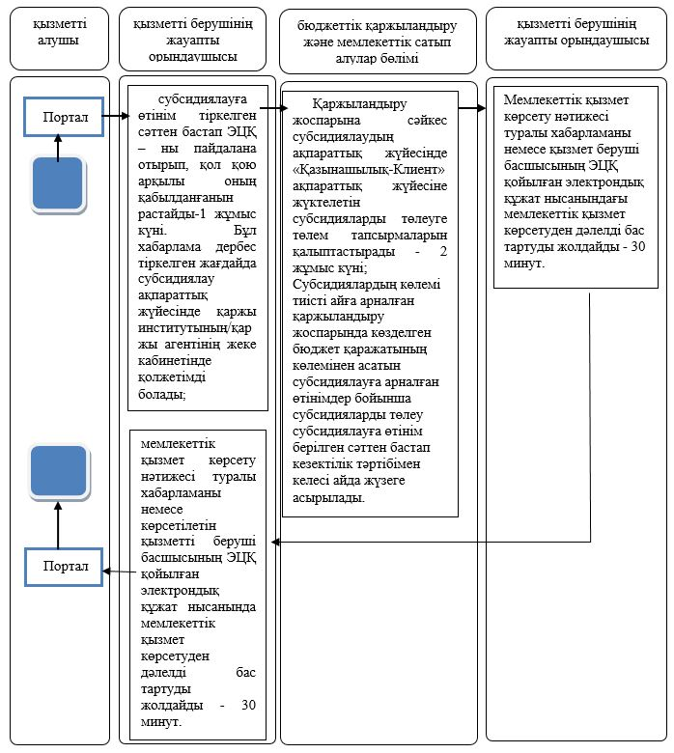

**"Агроөнеркәсіптік кешен субъектілерін қаржылық сауықтыру жөніндегі бағыт шеңберінде кредиттік және лизингтік міндеттемелер бойынша пайыздық мөлшерлемені субсидиялау" мемлекеттік қызмет көрсетудің бизнес-процестерінің анықтамалығы**

      Қолданыстағы субсидиялау шартының талаптарын өзгерту:

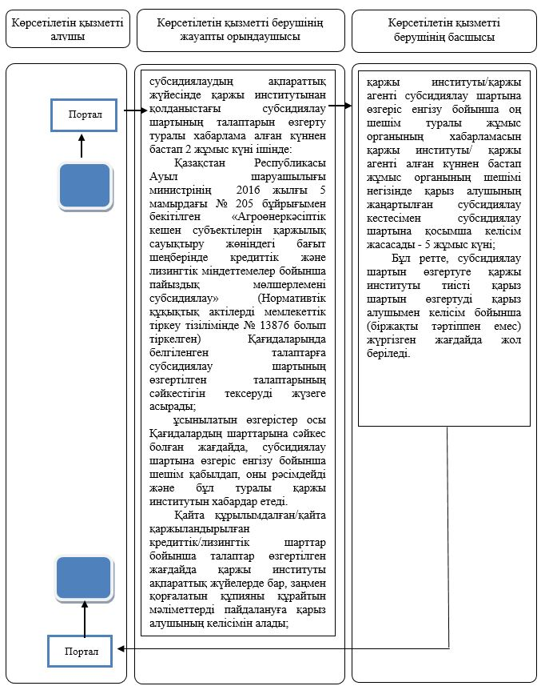

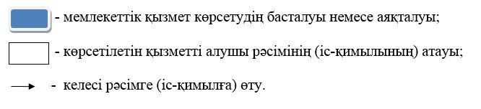

© 2012. Қазақстан Республикасы Әділет министрлігінің «Қазақстан Республикасының Заңнама және құқықтық ақпарат институты» ШЖҚ РМК